УРОК №3

Тема: «Понятие о проецировании. Виды проецирования. Проецирование на одну ( фронтальную ) плоскость проекций».

Цели урока:
Учебная: дать учащимся понятие о проекции, методе проекций о видах проецирования; познакомить с элементами прямоугольного проецирования; научить проецированию предмета на одну плоскость проекций;
Развивающая: развивать пространственные представления и пространственное мышление;
Воспитательная: воспитывать аккуратность в графических построениях.

Тип урока: урок изучения нового материала.

Методы проведения: беседа-сообщение, объяснение, упражнения.

Материальное обеспечение урока: плакат «Проецирование на одну плоскость проекций»,карточки-задания

Ход урока:

- Организационная часть ( 1 мин.).
- Сообщение темы, целей урока, мотивация учебной деятельности ( 5 мин. ).
Учитель. Сегодня на уроке мы познакомимся с процессом проецирования, его понятиями и видами, должны научиться проецировать предмет на одну плоскость проекций. Обращаю внимание на то, что эта тема является основной для изучения дальнейшего курса черчения.
План изучения темы:
- Процесс проецирования.
- Понятийный аппарат проецирования: проецирование, проецируемый предмет , плоскость проекции, проецирующие лучи, проекция.
- Виды проецирования: центральное, параллельное (прямоугольное, косоугольное ).
- Проецирование предмета на одну ( фронтальную плоскость проекции ) : её положение в пространстве, обозначение, процесс получения фронтальной проекции.
- Изучение нового материала ( 10 мин.).
1. Беседа о процессе проецирования ( понятие проекции, плоскости проекции, проецирующие лучи). Обобщение- это мысленный процесс построения изображений пространственных предметов на плоскости. Примерами проекций являются чертежи и наглядные изображения . кинокадры, фотоснимки.
2. Сообщение сведений о способах проецирования ( центральное проецирование, параллельное прямоугольное проецирование и параллельное косоугольное проецирование ). Прямоугольное проецирование является основным. Оно используется для построения чертежей.
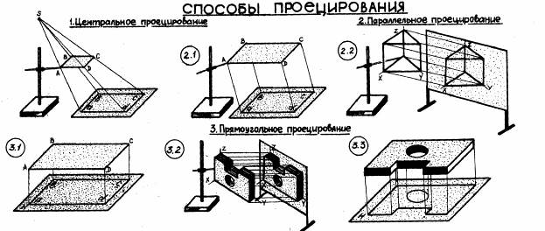

3. Объяснение проецирования предмета на одну плоскость проекции. Демонстрация плаката « Проецирование на одну плоскость проекции».
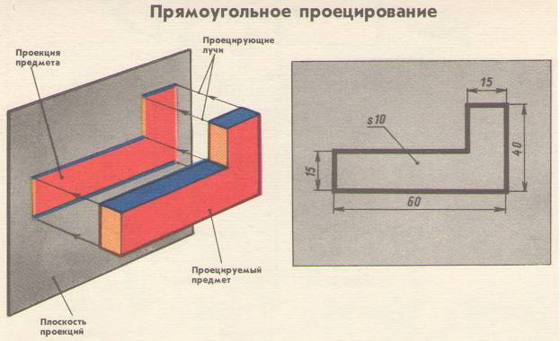

4. Закрепление знаний, формирование умений ( 20 мин.).
Выполнение индивидуальных упражнений по карточкам – заданиям. По наглядному изображению выполнить его фронтальную проекцию.
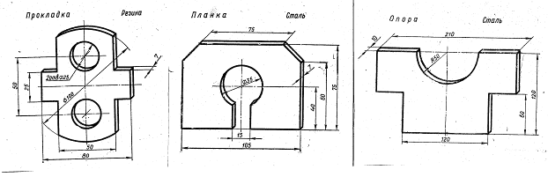
Задание на «5» задание на «4; задание на «3»
- Заключительная часть ( 3 мин. )
Вопросы : Что вы сегодня узнали? Что научились делать ?
Какую главную мысль вы вынесли с урока?
6. Домашнее задание : учебник-стр.33-37.

